|  |  |  |
| --- | --- | --- |
|  |  | **SCENARIO D’ACCOMPAGNEMENT D’EQUIPE PEDAGOGIQUE**  **Faire l’expérience d’une approche sensible pour questionner la relation homme-animal**  **Mettre en dialogue émotions, expérience vécue, résolution d’un enjeu pour traiter de la relation homme-animal et du « one welfare »** |
|  |  |
|  | **Michel Vidal, L’Institut Agro Dijon**  **Amélie Lipp, ENSFEA Toulouse** |

La relation homme-animal d’élevage interroge nécessairement l’éleveur, le consommateur, le citoyen ainsi que le respect de l’environnement. Le récent concept de « one welfare » ou de « bien-être global »[1] tente de prendre en compte les besoins des différents acteurs humains, et autres qu’humains, d’identifier les synergies possibles et les modalités de réponses aux inévitables tensions dont ils sont l’objet. La relation homme-animal et le one welfare sont certes des concepts scientifiques, mais sont aussi porteurs de dimensions affectives et éthiques. Omettre ces dernières, c’est d’une certaine manière amputer l’apprentissage de formes de savoir (les émotions, les valeurs, les normes) qui nécessairement animent l’apprenant, qu’il risque alors de refouler (le conduisant par exemple à accepter des traitements invasifs sur un animal sans regard critique) ou qui peut le conduire à rejeter l’enseignement dispensé. En d’autres termes, les concepts de relation homme-animal, bien-être animal et de one welfare s’inscrivent pleinement dans les transitions agro-écologiques, invitant à faire dialoguer l’affectivité, les éthiques en jeu dans une situation avec les intentions personnelles et professionnelles de la personne.

Le scénario qui vous est présenté ici permet de montrer en **une journée** à des enseignants/formateurs comment allier émotions, éthiques, savoirs scientifiques et d’expérience. Il peut être réalisé (c’est même conseillé) avec un groupe pluridisciplinaire pour que différents rapports aux animaux d’élevage puissent être exprimés. Il a l’originalité de favoriser l’expression chez l’apprenant de la sensibilité, d’expériences personnelles remarquables avec l’animal, et de les mettre en résonance avec une situation-problème.

**Quelles sont nos intentions ?**

Les intentions du scénario répondent au souci de faire :

1. Découvrir des approches pédagogiques favorisant l’expression des affects, des émotions et des éthiques pour qu’ils deviennent source d’apprentissage,
2. Découvrir une modalité pédagogique susceptible de favoriser autant le questionnement des apprenants à l’égard de situations professionnelles que la construction de solutions liées aux deux concepts (bien-être animal et one welfare) tenant compte des savoirs, émotions et éthiques en jeu,
3. Découvrir des modalités de gestion d’un débat pour qu’il soit constructif en jouant à la fois sur la coopération et la confrontation,
4. interroger les potentialités transformatrices de la modalité pédagogique proposée.

**Contextes d’utilisation**

La formation a été réalisée initialement auprès d’enseignants de zootechnie en poste, engagés dans le réseau mixte technologique « one welfare » durant 3 jours en vue de leur faire découvrir des approches pédagogiques leur permettant de traiter les concepts de relation homme-animal, bien-être animal et de one welfare comme des questions socialement vives, et en faisant des affects, des émotions, des éthiques des leviers pour l’apprentissage. Les enseignants avaient en charge à l’issue de la formation d’adapter leurs approches pédagogiques et d’y intégrer tout ou partie des méthodes proposées.

Nous avons, par la suite, mobilisé ce scénario avec un groupe d’enseignants pluridisciplinaires regroupant enseignants d’ESC, de biologie-écologie, de mathématiques, de zootechnie, d’agronomie et d’aménagement des espaces… Cette approche se justifie d’autant mieux que le public est hétérogène, regroupant notamment des enseignants de disciplines techniques, de philosophie, et/ou d’éducation socio-culturelle.

**Quelles contributions le scénario peut-il avoir dans la mise en œuvre des référentiels de formation ?**

Ce scénario peut être adapté à des enseignants/formateurs et équipes pédagogiques impliqués dans plusieurs niveaux de formation :

* En baccalauréat STAV en lien avec la préparation à l’Epreuve Orale Terminale. Un des enjeux de cette épreuve est que l’apprenant prenne position par rapport à une question à enjeux éthiques. Il s’agit alors pour lui de s’appuyer sur des savoirs scientifiques mais également sur ses valeurs et ses émotions pour argumenter sa prise de position. Les modules S3, S4 de la spécialité “productions” et notamment la pluridisciplinarité possible avec l’enseignement de philosophie représentent aussi un cadre adapté pour les objectifs d’apprentissage liés à ce scénario.
* En baccalauréat professionnel Conduite et Gestion de l’Entreprise Agricole dans le cadre de liens inter-modulaires entre les modules professionnels MP4 et MP5 visant les capacités “C5- Réaliser des choix techniques dans le cadre d’un système de production” et “C7- Assurer la conduite technique des productions” et le module général MG2 avec la capacité “C2- Débattre à l’ère de la mondialisation”. Ce scénario peut aider les apprenants “ à se décentrer, à décrypter l’information, à prendre en compte autrui et ses valeurs afin d’argumenter et de débattre d’une opinion.”
* en BTS Aquacultures dès 2023 (mise en œuvre septembre 2024) et prochainement pour le BTS Productions animales (rénovation prévue pour 2025), ce scénario peut s’inscrire au sein du module M1 “Inscription dans le monde d’aujourd’hui”. L’enjeu est la réalisation de liens inter-modulaires (avec les modules professionnels) et de pluridisciplinarité pour favoriser le développement d’une prise de position argumentée des apprenants sur des questions à enjeux de société en lien avec le milieu de l’élevage. Dans l’actuel référentiel du BTS Productions animales de 2023, le module M51 “Productions animales et société” et notamment l’objectif 3 “Situer les demandes vis-à-vis de l’élevage” représente aussi un cadre adapté pour ce scénario. En effet, il favorise la problématisation, l’exploration de diverses solutions, le développement d’une prise de position articulant savoirs scientifiques, émotions et valeurs en lien avec des problèmes liant l’homme, l’animal d’élevage et/ou l’environnement.

Nous adaptons dans le scénario qui suit la méthode CLIM pour traiter d’un enjeu sujet à controverses et/ou faisant dilemme, la démarche coopérative qu’elle suppose pouvant rendre plus constructifs les débats que la problématique du bien-être animal ne manquera pas de susciter lors de l’expression de ressentis, d’émotions ou d’éthiques.

**La méthode CLIM, une démarche de pair à pair s’appuyant sur la coopération**

La méthode CLIM[2] (Cooperative Learning in Multiculturality) vise à répondre aux finalités d'une éducation interculturelle (la culture est à entendre au sens large du terme dans ce qui fait l’identité de la personne : culture rurale ou urbaine, culture professionnelle, …) en favorisant le partenariat au sein de groupes hétérogènes. Elle associe tout à la fois une approche éducative relevant d'un enjeu de « vivre et faire ensemble » et l'apprentissage de savoirs en s'appuyant sur l'interaction entre participants. Une participation de toutes les personnes dans les interactions au sein de groupes de travail est considérée comme une condition nécessaire à un accès égalitaire aux savoirs. En d'autres termes, travailler en petits groupes hétérogènes en s’entraidant pour réaliser une tâche est supposé motiver les participants à apprendre. Les participants peuvent par ailleurs dépasser les enjeux communautaristes présents au sein d’un groupe de pairs, d’une classe (fils d’éleveur/néophytes par exemple) .

Travailler en groupe ne suffit cependant pas à garantir une participation effective de chaque participant. Le statut donné à chaque personne au sein du groupe est l'un des facteurs clés du succès de CLIM. Ainsi, au sein de chaque groupe (réunissant généralement 4 à 5 individus), les apprenants ont un rôle qui leur est attribué, participant de la réalisation de tâches qui leur sont proposées. Ces rôles permettent pour le groupe de fonctionner de manière autonome sans l'aide à priori de l'animateur. Ils sont de difficultés variables afin de permettre à chacun d'exprimer ses compétences sans se retrouver en situation d'échec. Il est cependant nécessaire que ne soit pas attribué systématiquement le même rôle à la même personne lorsque la méthode CLIM est périodiquement utilisée par l'animateur. Bien au contraire, chaque participant doit pouvoir se familiariser progressivement avec les différents rôles (par exemple ceux de facilitateur, de présentateur, de gestionnaire du matériel et du temps, d'harmoniseur, etc…). L’animateur est donc vigilant à la constitution des groupes (en visant la plus importante hétérogénéité de niveaux possible) et à l'assignation des rôles (de façon à permettre à chaque participant de vivre les différents rôles). Il doit aussi accepter de déléguer sa responsabilité d'animateur aux groupes.

Les tâches proposées à chaque groupe relèvent d’un défi intellectuel, d’une situation-problème à résoudre. Elles conduisent à mobiliser des capacités multiples chez les participants de façon à s'assurer de la participation de chacun. Si CLIM met tout particulièrement l'accent sur les capacités langagières en situation (communiquer avec l’autre, l’écouter de manière attentive et respectueuse, affirmer son opinion tout en restant ouvert à la remise en cause dans une situation confrontante), nous sollicitons dans ce scénario tout particulièrement des capacités d’introspection notamment pour repérer et nommer ses émotions ou des expériences personnelles impliquantes sur un plan affectif.

**Les étapes clés de la démarche de formation**

Les étapes de la démarche sont résumées dans le tableau ci-dessous et précisées par la suite. A titre indicatif, les étapes 1 à 5 sont réalisées sur une première demi-journée et les étapes 6 à 10 sur une deuxième demi-journée.

|  |  |  |
| --- | --- | --- |
| **étape : *objectif*** | **durée (mn)** | **outils et méthodes** |
| 1. Introduction de l’activité et du cadre déontologique de communication : *proposer et co-construire avec le groupe un cadre éthique de communication* | **10** | Echange avec le groupe sur un cadre de sécurité leur permettant d’échanger de manière authentique et d’écouter activement |
| 1. Apprendre à contacter, nommer et justifier ses émotions à l’égard d’oeuvres artistiques questionnant le bien-être animal ; accueillir des émotions différentes | **30** | photos d’oeuvre d’art projetés ; expression des émotions, des raisons |
| 1. Contacter une expérience émotionnelle vécue en relation avec un/des animaux d’élevage : *accueillir sa subjectivité, celle des autres, repérer des émotions et valeurs qui la fondent ; identifier des principes clés* | **60** | Réalisation d’un cercle “prodas”[3] ; s’appuyer sur un jeu de cartes (voir ressource 1) pour identifier une expérience émotionnelle ; en permettre le partage |
| 1. Constitution de groupes de travail et enrôlement des participants : *engager les participants dans une approche coopérative en autonomie pour questionner et résoudre une problématique* | **15** | Répartition de rôles prédéfinis au sein des groupes (voir ressource 2) ; soumission de la situation-problème : “*une relation éleveur-animal trop étroite risque-t-elle de rendre impossible l’acte de production ?” ;* distribution des tâches pour la problématiser et identifier des réponses (voir ressource 3). |
| 1. *Problématiser la situation-problème* | **20** | Les participants sont invités à problématiser la situation-problème initiale au regard des expériences pédagogiques vécues précédemment. |
| 1. Prendre connaissance de nouvelles ressources : *approfondir la problématisation* | **50** | Chaque participant est invité à prendre connaissance de ressources filmiques et textuelles (valorisation de la ressource crisalide site “anicare”). Il échange dans un second temps avec son groupe de son contenu. Le groupe approfondit la problématisation. |
| 1. Exprimer de manière sensible et corporelle un dilemme personnel associé à la problématique élaborée et en trouver une résolution : *favoriser la créativité par le corps pour solutionner un enjeu associé au bien-être animal/one welfare* | **30** | Les participants sont invités dans leurs groupes à créer une sculpture corporelle, métaphore du dilemme. Les animateurs les guident à modifier la sculpture et à identifier les réponses qu’elle offre. |
| 1. Retour sur l’expérience : prendre conscience de son vécu et apprentissages | **60** | Introspection puis échange |
| 1. Institutionnalisation : *conceptualisation de la prise en compte de l'affectivité dans le traitement pédagogique du bien-être animal/one welfare* | **50** | Mise en schéma des enjeux |
| 1. Evaluation de la démarche : *intention d’adaptation et d’intégration de la démarche dans l’activité des participants* | **90** | Travail en groupe sur un projet d’enseignement du bien-être ou du one welfare prenant en compte les acquis des ateliers précédents |

**temps 1 : Introduction : proposer un cadre de communication éthique**

Les animateurs annoncent aux participants qu’ils sont invités dans un premier temps à vivre une expérience pédagogique susceptible de contribuer à l’enseignement de la relation homme-animal, du bien-être animal et/ou du one welfare. Un retour d’expérience sur leur vécu permettra de mettre en lumière les intérêts et limites de l’approche, les points de vigilance à retenir pour l’animer et les adaptations envisageables.

Les animateurs passent ensuite avec les participants un contrat de communication se fondant sur a minima trois principes : celui de la bienveillance (veiller à la bonne dynamique du groupe de travail, respecter les besoins de chacun), du non -jugement de valeurs (ne pas porter de jugement sur la personne), et de la confidentialité (les propos tenus au sein du groupe ne peuvent être divulgués de manière nominative hors du groupe). Les participants peuvent mentionner d’autres principes qui leur tiennent à cœur pour communiquer au mieux au sein du groupe. Si ces principes sont valables pour les participants, ils le sont aussi pour les animateurs/enseignants : ils acceptent que les participants aillent jusqu’où ils peuvent aller dans cette situation d’apprentissage, qu’ils n’ont aucun attendu particulier sur les conclusions elles-mêmes.

**temps 2 : prendre contact, exprimer et justifier ses émotions**

Plusieurs émoticônes sont visibles sur les murs de la salle. Les animateurs proposent aux participants de se déplacer près de ou des émoticônes qui font le plus écho avec leur ressenti au regard de photos d’œuvres artistiques mettant en scène des « sculptures animales », des animaux et/ou et des humains à l'exemple des images ci-dessous :

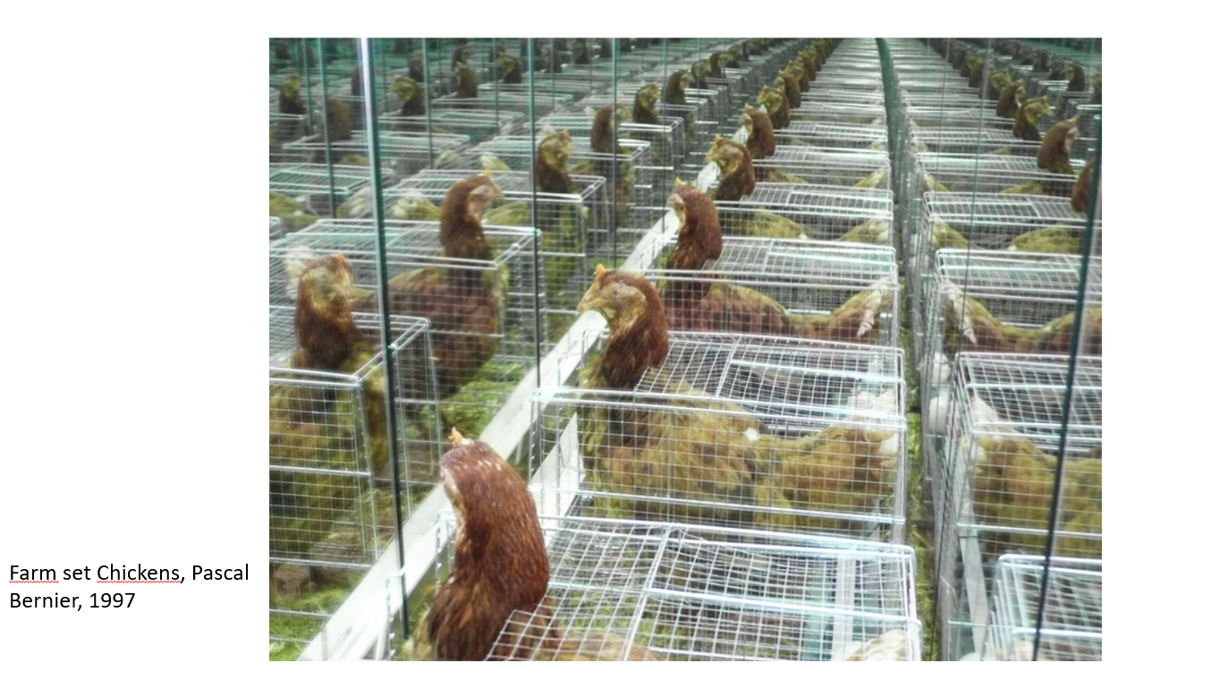

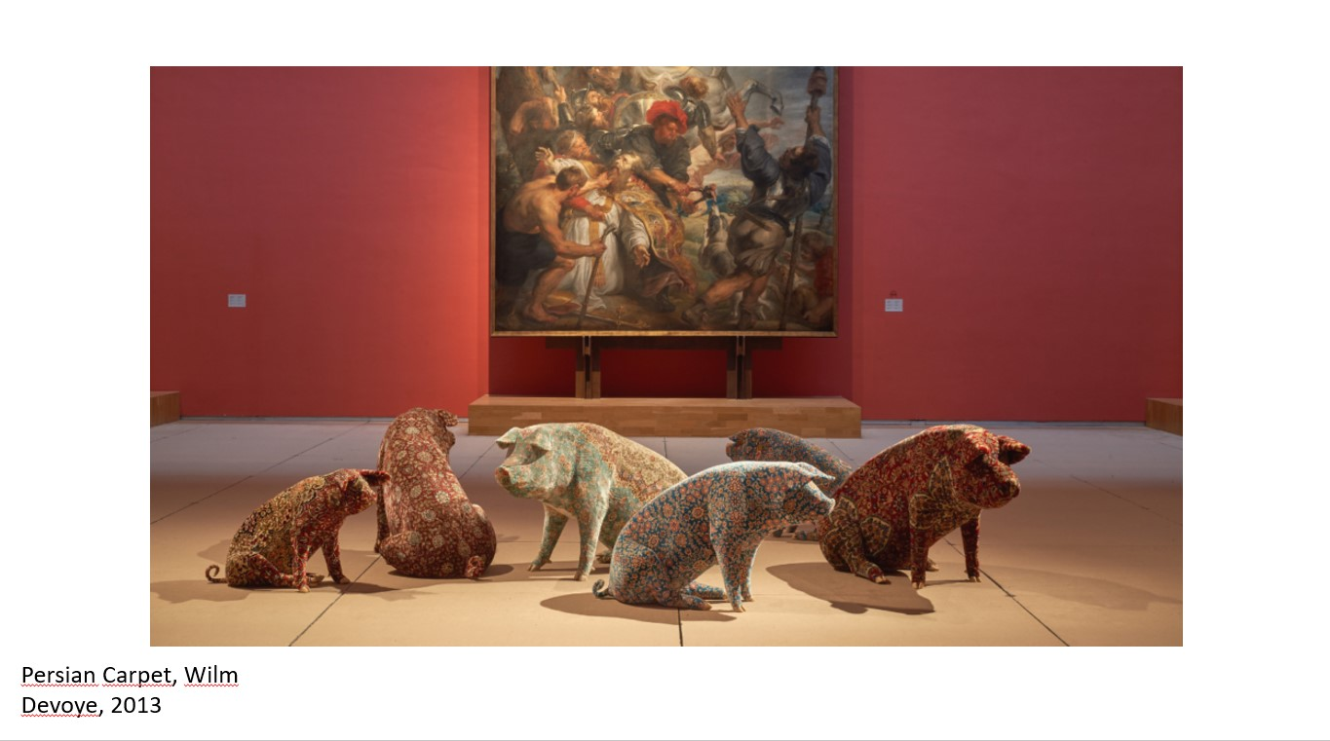

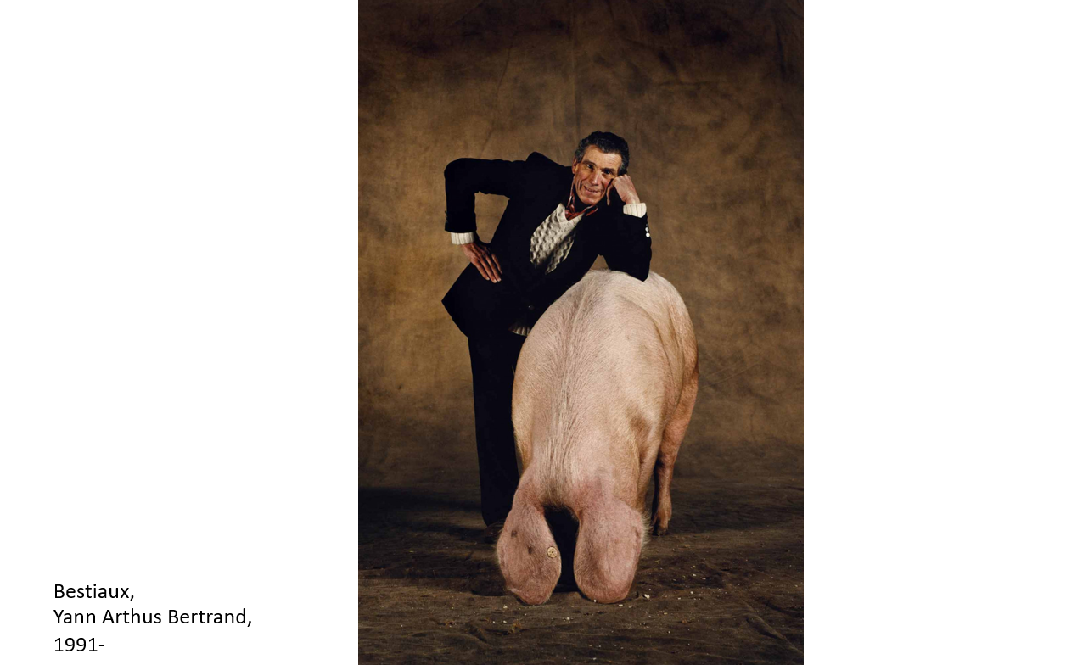

Les participants sont invités à exprimer leurs ressentis, et ce qui en est la cause. L’animateur/trice a notamment pour rôle de centrer l’attention des participants sur leurs ressentis corporels, de les préciser, afin d’éviter des interprétations trop hâtives.

**temps 3 : contacter et partager une expérience émotionnelle en relation avec un /des animaux**

L’approche se fonde sur le principe d’un cercle dit “Prodas”. Après avoir rappelé les règles de communication, il est proposé aux différents participants d’évoquer une ou deux situations vécues en relation avec l’animal de production, en répondant à la consigne de deux cartes-événements qu’ils avaient préalablement tirées (cf ressource 1 en annexe). Positionnés en cercle, chacun prend successivement la parole, les autres s’inscrivant dans une écoute silencieuse.

### temps 4 : organiser des groupes de travail ; enrôler les participants

Les participants sont répartis en groupes de 4-5 personnes. Il leur est proposé de se distribuer les rôles décrits dans la ressource n°2 (dans l’exemple les rôles de facilitateur, d’harmoniseur, de secrétaire des idées, de logisticien, de gestionnaire du rythme du groupe, mais vous pouvez opter pour d’autres rôles). La répartition des participants au sein des groupes est stratégique. Souhaitant favoriser la confrontation d’opinions, il est important de réunir des personnes aux points de vue différents, voire divergents. Si des personnes ont des fonctions différentes au sein des participants, il est aussi préférable de générer la diversité la plus grande possible dans les groupes (notamment en associant des enseignants de disciplines techniques avec des ceux d’enseignement général, ou encore les enseignants avec les personnes de vie scolaire).

Le facilitateur nouvellement nommé a en charge de présenter à son groupe les différentes tâches à réaliser pour répondre à la problématique suivante ”*une relation éleveur-animal trop étroite risque-t-elle de rendre impossible l’acte de production ?”* (ressource n°3).

**Temps 5 : problématiser la situation-problème initiale**

Au regard des 2 situations précédemment vécues (temps 2 et 3), le groupe est invité à préciser la problématique initiale « *une relation éleveur-animal trop étroite risque-t-elle de rendre impossible l’acte de production ?* ».

**Temps 6 : prendre connaissance et partager de nouvelles ressources**

Le facilitateur a en charge de répartir la lecture de différentes ressources (filmiques et écrites) au sein du groupe. Celles-ci offrent différents regards sur la problématique posée. Nous nous sommes ici plus particulièrement appuyés sur les témoignages d’éleveurs et de chercheurs proposés sous forme vidéo sur le site “Anicare” (<https://erasmus-anicare.eu>) (mentionné par ailleurs dans Crisalide[4]). Après en avoir pris connaissance, les participants échangent au sein de leur groupe sur les principales informations collectées. A l’issue de l’échange, ils sont invités à préciser à nouveau la problématique initiale.

adaptation possible : il est possible d’intégrer un temps spécifique pour permettre aux personnes ayant en charge les mêmes ressources dans chaque groupe de croiser leur regard, confirmer la compréhension qu’elles en ont, et en extraire les points saillants à rapporter dans leurs groupes respectifs.

**Temps 7 : traiter un dilemme de manière corporelle**

Dans chaque groupe, les personnes qui le souhaitent sont invitées à présenter un dilemme aux autres participants, dilemme s’inscrivant dans le champ de la relation homme-animal de production. A l’issue de leur présentation orale, le groupe a pour tâche de réaliser une sculpture corporelle symbolisant le dilemme. Chaque sculpture est présentée à l’ensemble des participants. L’animateur/trice invite alors successivement les personnes engagées dans la sculpture à prendre contact avec leur ressenti corporel, à repérer et décrire les éventuelles tensions qu’elles perçoivent sans chercher à les interpréter. Il/elle suggère à la personne détentrice du dilemme de modifier sa posture pour la rendre moins inconfortable, tout en tenant compte des contraintes suggérées métaphoriquement par la sculpture. Les autres participants doivent alors s’adapter au mouvement proposé, et ainsi de suite. Le processus s’achève lorsque la personne porteuse du problème déclare ne pas pouvoir aller au-delà, ou annonce trouver une posture suffisamment confortable. Cette personne est alors invitée à évoquer ce que les évolutions qu’ont prises la sculpture peuvent traduire du dilemme, et ce qu’elles peuvent signifier en termes d’issue possible.

Exemple d’évolution d’une sculpture corporelle :

situation initiale :

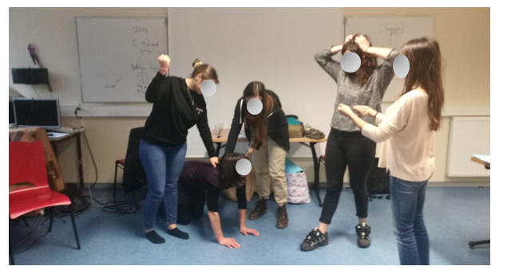

situation intermédiaire

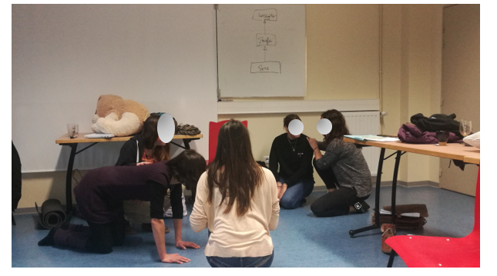

situation finale

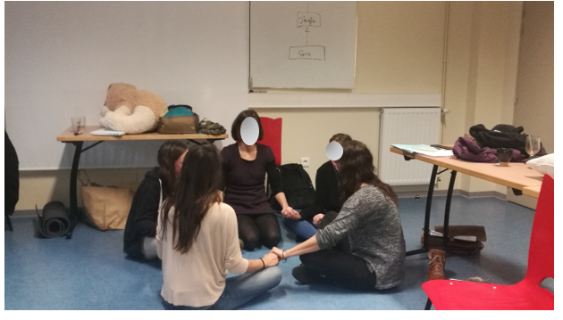

**Temps 8 : Retour sur l’expérience**

Les participants sont invités, de manière introspective, à revisiter les changements émotionnels vécus durant l’ensemble de la démarche, les apprentissages à l’œuvre, et les difficultés et mal-être rencontrés, puis de les partager.

exemple : lors de la mise en œuvre du scénario, les participants ont pris conscience de la difficulté de ressentir un affect, de qualifier une émotion, mais aussi de l’exprimer au groupe. « c’est difficile d’isoler une émotion », « c’est dur d’exprimer des émotions », « on nous demande de cacher nos émotions », « on apprend à être neutre », « pas facile de s’affirmer et dire : je suis comme ça et j’ai le droit ». Si les participants sont convaincus de l’importance de prendre en compte les émotions et les éthiques animales en élevage, les faire intervenir dans l’apprentissage est vécu comme difficile, émotion, éthique et raison étant conçues de manière tensionnelle. Les participants ont compris qu’il n’y « avait pas de solutions-miracles », que la rationalisation pouvait être un mécanisme de défense. Certains participants s’interrogent quant au fait de faire émerger des émotions négatives, quant au mal-être qui peut persister à l’issue de la formation, et quant à la manière d’accueillir de telles émotions en tant qu’enseignant.

**Temps 9 : institutionnalisation**

L’animateur propose une conceptualisation du traitement des émotions dans la question socialement vive du “one welfare”, et des enjeux relatifs à leur prise en compte dans l’enseignement. Cette institutionnalisation s’appuie sur l’expérience vécue par les participants. Nous avons par exemple formalisé comme suit

Le schéma qui suit synthétise les propos des participants quant à l’enjeu de travailler la question de la relation homme-animal d’élevage dans une visée de one welfare.



**Système d’élevage- Situation professionnelle**

















**Temps 10 : évaluation**

L’évaluation s’appuie sur les résultats des participants mis en projet pour intégrer et adapter tout ou partie des activités vécues durant la démarche. Répartis par groupe autour d’un projet commun, ou isolément, ils ont en charge d’élaborer une stratégie didactique de traitement du bien-être animal ou du one welfare répondant à leurs objectifs propres. Les animateurs/trices les accompagnent dans leurs réflexions. La présentation des productions réalisées permet de mettre en lumière l’appropriation des activités pédagogiques proposées.

A moyen terme, quand la situation le permet, des échanges avec les participants sur la mise en œuvre effective de stratégies pédagogiques prenant en compte les acquis de la formation permet de conforter (ou pas) une telle appropriation.

**Des variantes possibles au scénario**

1. Le scénario présenté ci-dessus met l’accent sur l’apprentissage du questionnement, de la problématisation (souvent déficiente chez les apprenants enclins à trouver rapidement une réponse). Il peut être plus orienté sur l’élaboration d’une réponse à la problématique suggérée.
2. Nous avons fait le choix d’introduire une problématique sous la forme d’un dilemme. Il peut être proposé une situation-problème concrète (en se fondant par exemple sur une exploitation de l’établissement ou dans son environnement), ou encore une question qui fait débat au sein des participants.

**Annexes : Ressources utilisées**

**Ressource 1 : jeu de cartes**













**Ressource 2 : rôles attribués aux participants**

***RÔLES à distribuer au sein du groupe***

***N° 1*** *est le* ***facilitateur.*** *Vous êtes responsable de l'organisation du travail au sein du groupe. Vous lisez à haute voix les instructions et vous assurez que tout le monde a bien compris les activités à mettre en œuvre. Si quelqu'un n'a pas compris, vous invitez le groupe à s'arrêter un moment et donner de plus amples explications. Vous vous assurez que chacun ait l'opportunité de donner son opinion et vous devez encourager toute personne qui ne contribue pas à l'activité de le faire. Vous devez aussi encourager les personnes à s'écouter.*

***N° 2*** *est le* ***secrétaire des idées****. Vous prenez les notes pour le groupe qui permettront d'organiser les réflexions du groupe, vous en faites des reformulations périodiques pour permettre au groupe d’avancer dans sa tâche.*

***N°3*** *est le* ***logisticien.*** *Vous faites attention au matériel qui doit être utilisé par le groupe. Votre activité est de chercher le matériel nécessaire à votre groupe et de le ramener aussi à qui il appartient ou où il se trouvait. Votre tâche**est aussi d'assurer que le groupe termine ses activités dans le temps alloué et de conseiller votre groupe en cas de retard durant les activités.*

***N° 4*** *est* ***l'harmoniseur.*** *Vous encouragerez les membres de votre groupe et complimenterez toute personne qui a une bonne idée ou a fait un bon travail. Votre rôle est aussi de gérer les conflits au sein du groupe si nécessaire.*

***N°5*** *est le* ***gestionnaire du rythme du groupe****. Vous serez vigilants au rythme des activités, à la fatigue éventuelle, à la perte de motivation qui peuvent s'instaurer dans le groupe. Vous proposerez des actions spécifiques pour y pallier. Vous pourrez aussi quand l'occasion se présente proposer des activités stimulant la créativité de vos partenaires.*

***CONSIGNES***

*Chacun prendra un rôle spécifique dans le groupe, mais chacun est responsable de l'ensemble du processus et des résultats obtenus.*

**Ressource 3 : tâches à réaliser**

**Consignes**

**Tâche 1 : se répartir des rôles au sein du groupe (8 min)**

Lisez les rôles qui vous sont attribués et répartissez-les au sein du groupe en fonction des envies de chacun.

**Tâche 2**; **problématiser les enjeux de la relation humain-animal de production (20 min)**

Nous vous proposons de questionner la problématique suivante : Une relation éleveur-animal trop étroite risque-t-elle de rendre impossible l’acte de production ?

Au regard des exercices qui viennent de précéder, comment reformuleriez-vous cette question ? Nous vous proposons d’y réfléchir dans un premier temps individuellement pendant 5mn puis d’échanger pour élaborer une problématique qui fasse consensus au sein du groupe pendant 15 min.

Des questions qui peuvent vous aider à problématiser :

- Quels nouveaux problèmes les activités précédentes ont-elles fait émerger ? En quoi certaines d’entre elles m’ont interpellé, touché ? Qu’ai-je appris ? Qu’est-ce qui a été le plus problématique ?

- Quels concepts, notions, mots-clés, j’aimerais faire apparaitre dans la problématique ?

- Comment la formuler pour la rendre simple, précise, concise et cohérente ?

- une problématique ne se limite pas nécessairement à une seule question : quelles questions me paraissent importantes pour la préciser ?

**Tâche** **3** : **analyse de ressources**

Le logisticien distribue à chaque membre du groupe deux ressources à savoir :

ressources 1-2 : texte n°1 de 180 jours et l’audio 1 « vision animale »

ressources 2-3 : l’audio 1 « vision animale » et le film R5 de la page web <https://erasmus-anicare.eu/?MeatReindeersFr>

ressources 3-4 : le film R5 de la page web <https://erasmus-anicare.eu/?MeatReindeersFr> et le texte 2, extrait de « règne animal » de Jean-Baptiste Del Amo

ressources 4-5 : le texte 2, extrait de « règne animal » de Jean-Baptiste Del Amo et le film GE1 de la page web <https://erasmus-anicare.eu/?DairyGoatEndOfLifeIssue>

ressources 5-1 : le film GE1 de la page web <https://erasmus-anicare.eu/?DairyGoatEndOfLifeIssue> et texte n°1 de 180 jours

Chaque membre du groupe prend connaissance de ces deux ressources pendant 15 min.

Il revient ensuite dans son groupe initial et présente sa ressource au regard des points suivants :

* Quelles nouvelles informations et ressentis la ressource vous donne-t-elle ?
* Résumez ce qui vous semble le plus important à retenir que vous présenterez à votre groupe initial.

Les personnes qui ont la même ressource peuvent avoir des analyses différentes. L’ensemble de l’activité prendra 25 min.

**Tâche 4 : reformulation de la problématique initiale**

Au regard des ressources dont vous avez pris connaissance, prenez individuellement 10 min pour re-problématiser la problématique initiale. Chaque participant pourra s’interroger au regard des questions suivantes : En quoi les ressources répondent-elles à la problématique formulée en tâche 2 ? A quelles nouvelles questions m’amènent-elles? Comment pourrais-je reformuler ou préciser la problématique pour les prendre en compte ?

Puis en groupe, échangez sur vos nouvelles problématisations et tentez d’élaborer une nouvelle problématisation qui fasse consensus en 15 min.

**Tâche 5 : expression sensible d’un dilemme et tentative de résolution**

Le facilitateur proposera à chaque personne de réfléchir à un dilemme, un malaise, un mal-être qu’il vit dans sa relation à l’animal de production. Puis chacun d’entre eux le présentera au sein du groupe en suivant la démarche suivante :

1. La personne présente son dilemme pendant 5 min environ sans que les autres participants interviennent.

2. Les participants poseront des questions de clarification pour mieux comprendre ce que la personne vit, *sans tenter de résoudre le problème (*pendant 10 min environ)

3. Le groupe aura en charge de créer une sculpture corporelle qui traduira le dilemme de la personne. Cette statue est formée des corps de l’ensemble des participants. Elle est immobile. Elle doit être élaborée de manière spontanée en 1 à 2 min.

La démarche est animée par le facilitateur et le logisticien.

Lorsque chaque personne a présenté son dilemme et pu créer une sculpture corporelle, une activité spécifique lui sera proposée par les formateurs.

1. Si le concept de one welfare n’est pas encore pris en compte dans les référentiels de formation, la DGER l’a considéré comme particulièrement intégrateur, justifiant la création d’un réseau mixte technologique notamment en charge d’en questionner son traitement didactique.
2. RESSOURCE : « clim : une approche pédagogique coopérative pour aborder l’agro-écologie » n° **3304** [**https://pollen.chlorofil.fr/crisalide**](https://pollen.chlorofil.fr/crisalide)
3. Le ProDAS, ou PROgramme de Développement Affectif et Social, est un programme précoce de prévention et de promotion de la santé mentale qui vise à favoriser le bien-être et le vivre-ensemble en développant les compétences psychosociales des enfants et des adolescent·e·s en milieu scolaire. pour plus d’informations, voir https://www.prodas.f
4. https://pollen.chlorofil.fr/crisalide/resultat-de-la-recherche-plein-texte/vuecrisalide/3300/